Git项目分支管理介绍

因本次BSS发版出现了一个问题，资源模块在上线测试修改Bug的时候，由成都开发的客户模块也提交代码到devel分支上了，就导致了要上线的资源模块和不上线的客户模块代码混合到一起了，客户模块开发没有结束也没有进入测试这要注意混合可能会为上线带来一定的风险，现将分支做如下调整。

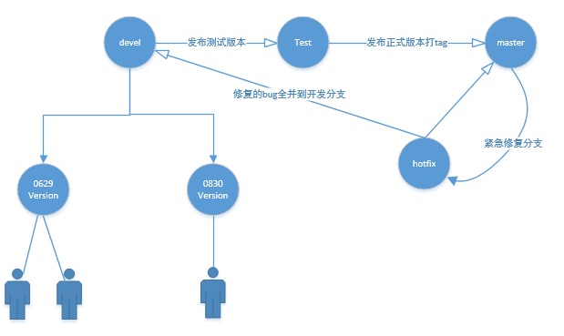

**这个图的分支介绍：**

Devel: 为开发分支, 给出测试版在这个分支上。

**Test:** 为测试分支，测试环境拉取此分支测试。

**Master:** **发布分支， 正式环境在此版本上接取代码。**

**Hotfix: 紧急修复分支，线上的程序有紧急bug需要修复时去master上拉取一个分支来修复，并在此分支上测试，测试完了推master和devel分支。**

**0629Version：本次要发版的开发分支，开发人员的代码提交到此分支，再由发版人员合并到devel（数字为这次发版的日期）**

**0830Ververion: 下次要发版的开发分支，开发人员的代码提交到此分支，应这次不发布不能推到devel分支，再能拉出devel分支的代码。**